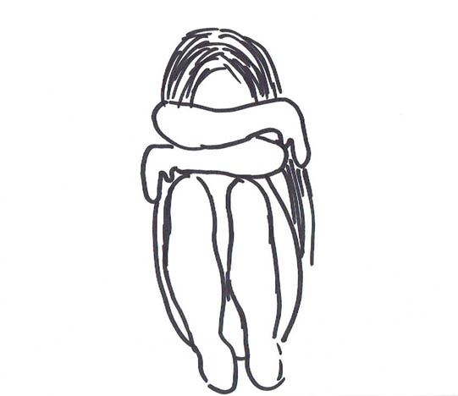
CZY TO JUŻ DEPRESJA ?

- QUIZ – FAKTY I MITY – Przy każdym zdaniu zaznacz, czy podane sformułowanie jest faktem (F) czy mitem (M) dotyczącym depresji ( załącznik nr1). Potem sprawdź czy prawidło zaznaczyłeś odpowiedzi w teście (załącznik nr 2).
- Przeczytaj opis przygotowany przez osobę chorującą na depresję:
„Na początku nie rozumiałem, co się ze mną dzieje. Od kilku tygodni czułem się coraz gorzej i gorzej, nie miałem na nic energii, nic mnie nie cieszyło, coraz trudniej było mi wstawać rano do szkoły. W pewnym momencie nawet wybranie koszulki, w którą ubiorę się rano, stało się problemem. Byłem zmęczony i nie chciało mi się jeść, przez co strasznie schudłem. Nie chciało mi się chodzić na treningi karate, choć do tej pory bardzo je lubiłem. W szkole zacząłem dostawać coraz gorsze oceny. Nawet jeśli próbowałem siedzieć nad książkami, nic nie chciało wchodzić mi do głowy. Mama i tata byli zdenerwowani, bo coraz częściej dostawałem złe oceny. Widziałem, że byli rozczarowani i czułem się z tego powodu bardzo winny. Pod koniec semestru dowiedziałem się, że mam zagrożenie z 3 przedmiotów, choć wcześniej dobrze sobie z nimi radziłem. W tym momencie było mi to już jednak zupełnie obojętne, nie zależało mi na ocenach, bo wiedziałem, że i tak nie zdam. Było mi tylko przykro, że wszystkich zawiodłem. Chwilami myślałem sobie, że innym byłoby beze mnie lepiej i lżej. Czasami, kiedy miałem już wszystkiego dość, wpadałem w szał, krzyczałem na innych, rozrzucałem rzeczy w swoim pokoju albo biłem się po głowie”.
- Wypisz OBJAWY depresji, na jakie zwraca uwagę bohater historii.
- Porównaj swoje spostrzeżenia z podanymi :
- Obniżenie nastroju
- Utrata zainteresowań
- Zmniejszenie energii, uczucie zmęczenia
- Osłabienie koncentracji
- Niska samoocena
- Poczucie winy
- Pesymistyczne, czarne widzenie przyszłości
- Myśli i zamiary samobójcze
- Zaburzenia snu
- Zmniejszony apetyt.

- OBJAWY DEPRESJI – wypisz, jakie objawy, emocje, odczucia i myśli mogą towarzyszyć osobie cierpiącej na depresję. Pytania pomocnicze:
„Czy to możliwe, że osobie w depresji towarzyszą objawy fizyczne, jak np. bóle głowy?”
„Jak i gdzie zakwalifikowalibyście bezsenność?”
„Czy na Waszym rysunku znajdzie się miejsce na inne emocje niż smutek?”
„Czy osoba w depresji może odczuwać poczucie winy? Jeśli tak, gdzie je zaznaczycie?”
„Co myśli osoba chorująca na depresję?”
- ZAKOŃCZENIE – Podsumowanie.
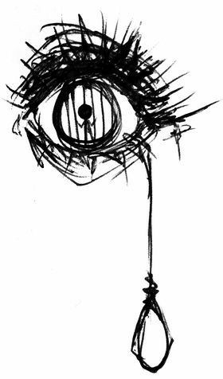
• Każda osoba, która podejrzewa, że może chorować, powinna zwrócić się o pomoc do specjalisty.
PAMIĘTAJ !
„Jeśli ktokolwiek z Was czuje przedłużający się smutek, przygnębienie, poczucie winy, nieprzyjemne objawy fizyczne, zmęczenie czy bezsenność albo z jakiegokolwiek innego powodu podejrzewa, że może chorować na depresję, bardzo ważne jest, aby zwrócił się o pomoc do osób dorosłych,
a najlepiej do specjalisty, psychologa lub psychiatry”.

„lista miejsc pomocowych”
https://zwjr.pl/bezplatne-numery-pomocowe

Możesz też zwrócić się o pomoc do pedagoga szkolnego:
poniedziałek- 9.40-10.40
wtorek – 8.45-9.45, 9.45-10.45
środa- 9.40-10. 40, 11.30- 12.30
czwartek-12.30- 13.30

ZAŁĄCZNIK NR 1
1.Depresja to choroba –
2.Jeśli ktoś jest smutny, to znaczy, że ma depresję –
3.Dobrym sposobem na walkę z depresją jest aktywność fizyczna –
4.Trudne sytuacje, takie jak śmierć bliskiej osoby, wypadek albo bolesne rozstanie, powodują depresję –
5.Chorzy na depresję mogą odczuwać m.in. następujące objawy: kłopoty ze snem, zmęczenie, obniżenie koncentracji, nagły spadek lub przyrost wagi –
6.Depresja mija po 2-3 miesiącach-
7.Pozytywne myślenie może wyleczyć depresję –
8.Skutecznym sposobem leczenia depresji jest korzystanie z pomocy psychologa, psychoterapeuty, psychiatry –
9. Jeśli ktoś nie ma zmartwień i kłopotów, to nie zachoruje na depresję –
10.Psychiatra to lekarz dla „wariatów” -

ZAŁĄCZNIK NR 2
Depresja to choroba – Fakt
Jeśli ktoś jest smutny, to znaczy, że ma depresję – Mit
Komentarz nauczyciela: „Smutek to jeden z objawów depresji, jednak jego występowanie nie jest wystarczającym kryterium do stwierdzenia depresji. Smutek może pojawiać się w różnych sytuacjach – jest to naturalna emocja, którą możemy odczuwać, także będąc w pełni zdrowym”.
Dobrym sposobem na walkę z depresją jest aktywność fizyczna – Mit
Komentarz nauczyciela: „Wysiłek fizyczny może poprawiać nasz nastrój, jednak kiedy osoba cierpi na depresję, prawdopodobnie nie ma siły na to, aby go podjąć. „Idź pobiegaj” to bardzo zła rada dla kogoś, kto zmaga się z depresją. Dobrym sposobem na walkę z depresją jest korzystanie z pomocy specjalistów – psychologa i psychiatry”.
Trudne sytuacje, takie jak śmierć bliskiej osoby, wypadek albo bolesne rozstanie, powodują depresję – Mit
Komentarz nauczyciela: „Trudne sytuacje mogą przyczynić się do obniżenia naszego nastroju, jednak depresja jest chorobą, która może pojawić się niezależnie od sytuacji życiowej”.
Chorzy na depresję mogą odczuwać m.in. następujące objawy: kłopoty ze snem, zmęczenie, obniżenie koncentracji, nagły spadek lub przyrost wagi – Fakt
Depresja mija po 2-3 miesiącach – Mit
Komentarz nauczyciela: „Leczenie depresji może trwać od kilku miesięcy do nawet kilku lat. Jest to bardzo indywidualna sprawa i każda chorująca osoba może potrzebować różnej ilości czasu, aby „dojść do siebie”. Nieleczona depresja samoczynnie nie minie”.
Pozytywne myślenie może wyleczyć depresję – Mit
Komentarz nauczyciela: „Depresja jest poważną chorobą i wymaga specjalistycznego leczenia. Pozytywne myślenie może ułatwić powrót do zdrowia, jednak samo w sobie nie jest w stanie wyleczyć choroby”.
Skutecznym sposobem leczenia depresji jest korzystanie z pomocy psychologa, psychoterapeuty, psychiatry – Fakt
Jeśli ktoś nie ma zmartwień i kłopotów, to nie zachoruje na depresję – Mit
Komentarz nauczyciela: „Depresja, podobnie jak inne choroby, może pojawić się niezależnie od tego, czy mamy jakieś kłopoty. Czasami chorują także takie osoby, które w naszym odczuciu mają spokojne i szczęśliwe życie”.
Psychiatra to lekarz dla „wariatów” – Mit
Komentarz nauczyciela: „Psychiatra to taki sam lekarz, jak każdy inny. Specjalizuje się natomiast w chorobach psychicznych i zaburzeniach nastroju. Chodzą do niego osoby, które chcą zadbać o swoje samopoczucie, poradzić sobie w trudnych sytuacjach życiowych, poprawić swoje funkcjonowanie, uzyskać diagnozę swojego stanu zdrowia. Nazywanie kogokolwiek „wariatem” jest krzywdzące i przykre”

Źródło:
- www.wspieramyrelacje.pl

